Resolución del Pleno del Instituto de Transparencia, Acceso a la Información Pública y Protección de Datos Personales del Estado de México y Municipios, con domicilio en Metepec, Estado de México, de fecha diecinueve de agosto de dos mil veinte.

VISTO el expediente formado con motivo del recurso de revisión 01202/INFOEM/IP/RR/2020, promovido por el C. Xxxxx Xxxxxxx Xxxxx, en lo sucesivo EL RECURRENTE, en contra de la respuesta emitida por el Ayuntamiento de Atizapán de Zaragoza, en lo sucesivo EL SUJETO OBLIGADO, se procede a dictar la presente resolución con base en lo que se expone:

RESULTANDO

I. En fecha dieciocho de enero de dos mil veinte, EL RECURRENTE presentó a través de la Plataforma Nacional de Transparencia y registrado en veinte de enero de dos mil veinte en el Sistema de Acceso a la Información Mexiquense, en lo subsecuente EL SAIMEX, ante EL SUJETO OBLIGADO, la solicitud de acceso a información pública, a la que se le asignó el número 00037/ATIZARA/IP/2020, mediante la cual solicitó, lo que a continuación se transcribe:

“UNIDAD DE TRANSARENCIA DEL H. AYUNTAMIENTO DE ATIZAPAN DE ZARAGOZA ESTADO DE MEXICO. PRESENTE Xxxxx Xxxxxxx Xxxxx, por mi propio derecho, señalando como domicilio para oír y recibir toda clase de notificaciones, citaciones y documentos en las instalaciones de esta Unidad de Transparencia, ante usted, comparezco para exponer Que por medio del presente escrito y con fundamento en lo dispuesto por los artículos 6 y 8 de la Constitución Política de los Estados Unidos Mexicanos, vengo a solicitar de esta Unidad de Transparencia la información pública consistente en 1.Si el C. Xxxxx Xxxxxxx Xxxxx fue servidor público en el H. Ayuntamiento de Atizapán de Zaragoza. 2.Periodo durante el cual el C. Xxxxx Xxxxxxx Xxxxx fungió como servidor público en el H. Ayuntamiento de Atizapán de Zaragoza. 3.Fecha y motivo de la separación de su encargo como servidor público del H. Ayuntamiento de Atizapán de Zaragoza del C. Xxxxx Xxxxxxx Xxxxx. Con la finalidad de dar cumplimiento a lo establecido por el artículo 124 de la Ley General de Transparencia y Acceso a la Información Pública, y que los datos solicitados puedan ser facilitados al suscrito hago del conocimiento a esta Unidad de Transparencia, proporciono los siguientes datos CURP XXXXXXXXXXXXXXXXXX RFC XXXXXXXXXXXXX NUMERO DE TRABAJADOR XXXXXX Por lo anteriormente expuesto y fundamentado. Atentamente pido UNICO Tenerme por presentado en términos del presente escrito, proporcionando la información solicitada. PROTESTO LO NECESARIO Xxxxx Xxxxxxx Xxxxx.” (Sic)

Adjunto al formato de solicitud, en particular remitió un archivo electrónico consistente en un escrito que versa en los mismos términos del requerimiento que se refiere en el párrafo que antecede.

Modalidad de entrega: Copias Certificadas (con costo), no obstante, la modalidad de entrega, el entonces solicitante argumentó una justificación de no pago en virtud de circunstancias de edad y actual desempleo.

II. Posteriormente, el día once de febrero de dos mil veinte, EL SUJETO OBLIGADO dio respuesta a la solicitud de acceso a la información pública requerida por EL RECURRENTE, en los términos siguientes:

“Atizapán de Zaragoza, México a 11 de Febrero de 2020
Nombre del solicitante: Xxxxx Xxxxxxx Xxxxx
Folio de la solicitud: 00037/ATIZARA/IP/2020

En respuesta a la solicitud recibida, nos permitimos hacer de su conocimiento que con fundamento en el artículo 53, Fracciones: II, V y VI de la Ley de Transparencia y Acceso a la Información Pública del Estado de México y Municipios, le contestamos que:

En relación a su solicitud de información con número de folio 00037/ATIZARA/IP/2020. Con fundamento en el artículo 59 fracción II de la Ley de Transparencia y Acceso a la Información Pública del Estado de México y Municipios, hago de su conocimiento la información que obra en la Subdirección de Recursos Humanos, adscrita a la Dirección de Administración y Desarrollo de Personal. Sin otro en particular por el momento quedo de Usted. ATENTAMENTE DIRECCIÓN DE ADMINISTRACIÓN Y DESARROLLO DE PERSONAL

ATENTAMENTE
LIC. MARIAMNEE VEGA BLANCARTE” (Sic)

Asimismo, EL SUJETO OBLIGADO adjuntó a su respuesta el archivo electrónico denominado Respuesta RH 00037.pdf consistente en el Memorándum 032 de la Subdirección de Recursos Humanos, en el que se informa que, al tratarse de información de carácter laboral, dicha solicitud deberá realizarse mediante escrito ante la oficialía de partes común dirigiéndose al Director de Administración y Desarrollo de Personal del Ayuntamiento.

III Inconforme con la respuesta del SUJETO OBLIGADO, el día veinticinco de febrero de dos mil veinte, EL RECURRENTE interpuso el recurso de revisión objeto del presente estudio, el cual fue registrado en EL SAIMEX y se le asignó el número de expediente 01202/INFOEM/IP/RR/2020, en el que señaló como acto impugnado lo siguiente:

“Xxxxx Xxxxxxx Xxxxx, por mi propio derecho acudo ante esta H. autoridad para manifestar: Que por medio del presente escrito vengo a interponer recurso de revisión encontrándome en tiempo y forma, lo que hago de la siguiente manera: Vilnera mi derecho a la informacio en terminos de lo establecido por el articulo 6 de la Constitucion Poitica de los estados Unidos Mexicanos, ya que en ningun momento fundamentan ni motivan la respuesta que se impugna, lo anterior ya que la legislacion reglamentaria en la materia en ninguno de sus articulos estblece expresamente que debo solicitar dicha informacion por medio de escrito ingresado a la oficialia de partes del Ayuntamiento de Atizapan de Zaragoza, lo que se desprende de la simple lectura de los articulos con los que fundamenta esta autridad su respuesta, por lo que condiciona la informacion que solicito a pre requisitos que no existen expresamente en ningun articulo. Aunado a lo anterior en ningun momento sustenta la autoridad el rechazo de la entrega de la informacion en algun motivo establecido en la legislacion reglamentaria por lo anterior se me debera entregar dicha informacion solicitada a la mayor brevedad posible. Xxxxx Xxxxxxx Xxxxx.” (Sic)

Asimismo, EL RECURRENTE manifestó como razones o motivos de inconformidad:

“Xxxxx Xxxxxxx Xxxxx, por mi propio derecho acudo ante esta H. autoridad para manifestar: Que por medio del presente escrito vengo a interponer recurso de revisión encontrándome en tiempo y forma, lo que hago de la siguiente manera: Vilnera mi derecho a la informacio en terminos de lo establecido por el articulo 6 de la Constitucion Poitica de los estados Unidos Mexicanos, ya que en ningun momento fundamentan ni motivan la respuesta que se impugna, lo anterior ya que la legislacion reglamentaria en la materia en ninguno de sus articulos estblece expresamente que debo solicitar dicha informacion por medio de escrito ingresado a la oficialia de partes del Ayuntamiento de Atizapan de Zaragoza, lo que se desprende de la simple lectura de los articulos con los que fundamenta esta autridad su respuesta, por lo que condiciona la informacion que solicito a pre requisitos que no existen expresamente en ningun articulo. Aunado a lo anterior en ningun momento sustenta la autoridad el rechazo de la entrega de la informacion en algun motivo establecido en la legislacion reglamentaria por lo anterior se me debera entregar dicha informacion solicitada a la mayor brevedad posible. Xxxxx Xxxxxxx Xxxxx” (Sic)

IV. El recurso de que se trata se envió electrónicamente al Instituto de Transparencia, Acceso a la Información Pública y Protección de Datos Personales del Estado de México y Municipios, en fecha veinticinco de febrero de dos mil veinte y con fundamento en el artículo 185, fracción I de la Ley de Transparencia y Acceso a la Información Pública del Estado de México y Municipios, se turnó, a través del SAIMEX, a la Comisionada EVA ABAID YAPUR, a efecto de que decretara su admisión o desechamiento.

V. En fecha tres de marzo de dos mil veinte, atento a lo dispuesto en el artículo 185, fracciones I, II y IV de la Ley de Transparencia y Acceso a la Información Pública del Estado de México y Municipios, se acordó la admisión a trámite del referido recurso de revisión; así como, la integración del expediente respectivo, mismo que se puso a disposición de las partes, para que, de considerarlo conveniente, en el plazo máximo de siete días hábiles, EL RECURRENTE realizara manifestaciones y alegatos; así como, ofreciera las pruebas que a su derecho conviniera y, en el caso del SUJETO OBLIGADO exhibiera el Informe Justificado.
VI. De las constancias que obran en el expediente electrónico del SAIMEX, se advierte que, en fecha seis de marzo de dos mil veinte, EL SUJETO OBLIGADO rindió su Informe Justificado, en los siguientes términos:

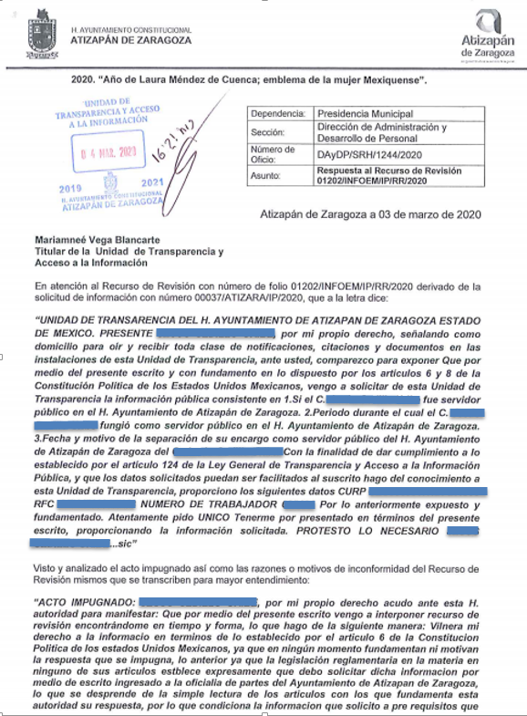
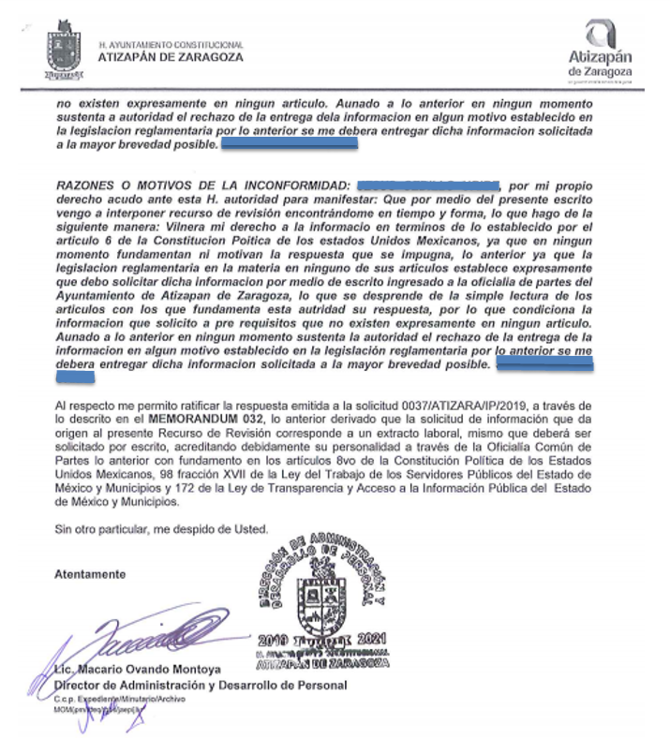

Cabe destacarse, que esta Ponencia Resolutora no hizo del conocimiento de EL RECURRENTE el Informe Justificado; toda vez, que se estimó que no se actualizó lo dispuesto por el artículo 185, fracción III de la Ley de Transparencia y Acceso a la Información Pública del Estado de México y Municipios, sin embargo, se plasma en el presente apartado para conocimiento del particular.

VII. Por su parte, EL RECURRENTE no presentó manifestaciones, alegatos ni ofreció los medios de prueba que a su derecho convinieran.

VIII. Transcurrido el plazo legal, una vez analizado el estado procesal que guardaba el expediente, en fecha doce de agosto de dos mil veinte, la Comisionada Ponente acordó el cierre de instrucción; así como, la remisión del mismo, a efecto de ser resuelto, de conformidad con lo establecido en el artículo 185 fracciones VI y VIII de la Ley de Transparencia y Acceso a la Información Pública del Estado de México y Municipios.

CONSIDERANDO

PRIMERO. Competencia. Este Instituto de Transparencia, Acceso a la Información Pública y Protección de Datos Personales del Estado de México y Municipios, es competente para conocer y resolver el presente recurso, conforme a lo dispuesto en el artículo 6, Apartado A de la Constitución Política de los Estados Unidos Mexicanos; el artículo 5, párrafos vigésimo segundo, vigésimo tercero y vigésimo cuarto, fracciones IV y V de la Constitución Política del Estado Libre y Soberano de México; los artículos 2, fracción II, 13, 29, 36 fracciones I y II, 176, 178, 179, 181, párrafo tercero y 185 de la Ley de Transparencia y Acceso a la Información Pública del Estado de México y Municipios de aplicación supletoria; 1, 81, 82, fracciones I y III, 119, 127, 128 y 129 de la Ley de Protección de Datos Personales en Posesión de Sujetos Obligados del Estado de México y Municipios y los artículos 9, fracciones I y XXIV y 11 del Reglamento Interior del Instituto de Transparencia, Acceso a la Información Pública y Protección de Datos Personales del Estado de México y Municipios.

SEGUNDO. Cuestiones de previo y especial pronunciamiento. De manera previa al análisis del estudio de fondo del presente asunto, es pertinente mencionar que, si bien el hoy RECURRENTE inició su solicitud vía acceso a la información pública; lo cierto es que, derivado de la lectura de la misma se advierte que el particular requirió un acceso a datos personales; por lo que, en tal sentido es necesario que éste Órgano Garante se pronuncie primeramente en relación a la vía sobre la cual se regulará el presente asunto.

Ello es así, en atención a que el particular solicitó se le proporcionara su el periodo que laboró como servidor público del Ayuntamiento, así como la fecha y el motivo de su baja; por lo que, resulta evidente que se trata de un acceso a datos personales; entonces tenemos que, el derecho ejercido por el solicitante se encuentra regulado por los numerales 97 y 98 de la Ley de Protección de Datos Personales en Posesión de Sujetos Obligados del Estado de México y Municipios, del tenor literal siguiente:
“Artículo 97. Los derechos de acceso, rectificación, cancelación y oposición de datos personales son derechos independientes. El ejercicio de cualquiera de ellos no es requisito previo no impide el ejercicio de otro. La procedencia de estos derechos, en su caso, se hará efectiva una vez que el titular o su representante legal acrediten su identidad o representación, respectivamente.

En ningún caso el acceso a los datos personales de un titular podrá afectar los derechos y libertades de otros.

El ejercicio de cualquiera de los derechos ARCO, forma parte de las garantías primarias del derecho a la protección de datos personales.

Artículo 98. El titular tiene derecho a acceder, solicitar y ser informado sobre sus datos personales en posesión de los sujetos obligados, así como la información relacionada con las condiciones y generalidades de su tratamiento, tales como el origen de los datos, las condiciones del tratamiento del cual sean objeto, las cesiones realizadas o que se pretendan realizar, así como tener acceso al aviso de privacidad al que está sujeto el tratamiento y a cualquier otra generalidad del tratamiento, en los términos previstos en la Ley.

El responsable debe responder al ejercicio del derecho de acceso, tenga o no datos de carácter personal del interesado en su sistema de datos.”

(Énfasis añadido)

En consecuencia, resulta que la solicitud de información se deberá atender en términos del ejercicio del derecho de acceso a datos personales; toda vez, que este Instituto, al igual que otros Óranos Garantes como es el Instituto Nacional de Acceso a la Información y Protección de Datos (INAI), se han pronunciado en relación a la procedencia de los recursos de revisión según la materia de la solicitud, lo que encuentra apoyo en el criterio 008/2009 del Instituto Garante Nacional, que a la letra dispone:

“Las dependencias y entidades deberán dar trámite a las solicitudes aun cuando la vía en la que fueron presentadas -acceso a datos personales o información pública- no corresponda con la naturaleza de la materia de la misma. Todas aquellas solicitudes cuyo objetivo sea allegarse de información pública y que sean ingresadas por la vía de acceso a datos personales, así como el caso contrario, deberán ser tramitadas por las dependencias y entidades de conformidad con la naturaleza de la información de que se trate, sin necesidad de que el particular requiera presentar una nueva solicitud.

De conformidad con lo dispuesto en el artículo 1° de la Ley Federal de Transparencia y Acceso a la Información Pública Gubernamental, ésta tiene como finalidad proveer lo necesario para garantizar el acceso de toda persona a la información en posesión de los Poderes de la Unión, los órganos constitucionales autónomos o con autonomía legal, y cualquier otro órgano federal. Por su parte, el artículo 4 de la Ley en cita señala que entre sus objetivos se encuentra el de “proveer lo necesario para que toda persona pueda tener acceso a la información mediante procedimientos sencillos y expeditos”. De igual forma, el artículo 6 de la Ley Federal de Transparencia y Acceso a la Información Pública Gubernamental dispone que en la interpretación de la referida Ley y de su Reglamento “se deberá favorecer el principio de máxima publicidad y disponibilidad de la información en posesión de los sujetos obligados”. Considerando lo establecido en los artículos citados, este Instituto determina que, a efecto de cumplir con los objetivos de la ley de la materia y en aras de garantizar el acceso a través de procedimientos sencillos y expeditos, favoreciendo también el principio disponibilidad de la información en posesión de los sujetos obligados, éstos deben subsanar los errores en que incurran los particulares al elegir la vía por la que los particulares presentan sus solicitudes. Por consiguiente, en el caso que los particulares ingresen solicitudes de acceso a datos personales cuando, en realidad, la información solicitada corresponde a información pública, o viceversa, las dependencias y entidades deberán darles el trámite correspondiente de conformidad con la naturaleza de la información solicitada.”

(Énfasis añadido)

Ahora bien, de conformidad con el artículo 1 de la Ley en cita, se establece que debe tenerse por objeto garantizar la protección de los datos personales que se encuentren en posesión de los sujetos obligados, de tal forma que, en el presente asunto resulta aplicable la Ley de Protección de Datos Personales en Posesión de Sujetos Obligados del Estado de México y Municipios; por lo cual, bajo el entendido de la naturaleza de la información solicitada en el presente asunto, es pertinente dar trámite al recurso de revisión, dentro de este marco.

Así las cosas, resulta procedente su interposición, de conformidad con lo dispuesto en el artículo 129, fracción VI de la Ley de Protección de Datos Personales en Posesión de Sujetos Obligados del Estado de México y Municipios, que a la letra dice:

“Artículo 129. El recurso de revisión procederá en los supuestos siguientes:

…

VI. Se niegue total o parcialmente el acceso, rectificación, cancelación u oposición de datos personales o los derechos relacionados con la materia.
…”

(Énfasis añadido)

TERCERO. Legitimación. El recurso de revisión fue interpuesto por parte legítima en atención a que fue presentado por EL RECURRENTE, quien formuló la solicitud de información pública número 00037/ATIZARA/IP/2020 ante EL SUJETO OBLIGADO o RESPONSABLE, de conformidad con lo establecido en los artículos 106, párrafos tercero y séptimo; así como, el diverso artículo 120 de la Ley de Protección de Datos Personales en Posesión de Sujetos Obligados del Estado de México y Municipios.

Robusteciendo a lo anterior, la Tesis Aislada con número de registro 2012855, emitida por el Primer Tribunal Colegiado de Circuito publicada en la Gaceta del Semanario Judicial de la Federación, Décima Época, página 2942, que establece lo siguiente:

“INTERÉS JURÍDICO E INTERÉS LEGÍTIMO EN EL JUICIO DE AMPARO. De la fracción I del artículo 5o. de la Ley de Amparo se obtiene que el quejoso es quien aduce ser titular de algún derecho subjetivo o interés legítimo (individual o colectivo) y, a su vez, plantea que alguna norma de observancia general, acto u omisión conculca algún derecho fundamental tutelado en la Constitución Política de los Estados Unidos Mexicanos o en los instrumentos internacionales suscritos por México en la materia, a condición de que se trate, desde luego, de alguna afectación real y actual en su esfera jurídica, sea de manera directa o indirecta con motivo de su especial situación frente al orden jurídico. Ahora, el concepto de interés legítimo, como medida para acceder al juicio de amparo (tanto en lo individual como en lo colectivo), se satisface cuando el quejoso alega ser titular de algún derecho subjetivo (en sentido amplio) y reclama normas, actos u omisiones autoritarios que afectan a su esfera jurídica, directa o indirectamente. Es decir, para justificar el interés legítimo tratándose del reclamo de normas, actos u omisiones no provenientes de tribunales jurisdiccionales, no se requiere del acreditamiento de alguna afectación personal y directa (lo cual se conoce tradicionalmente como interés jurídico), sino que basta con cierta afectación real y actual, aun de manera indirecta, según la situación especial del gobernado frente al orden jurídico. Sin embargo ¿cuál es la razón por la cual el surtimiento del interés legítimo (tratándose de la impugnación de normas, actos u omisiones no provenientes de tribunales) se requiere acreditar, necesariamente, que la materia reclamada produzca alguna afectación real y actual en la esfera jurídica del quejoso? La razón estriba en que, por un lado, el juicio de amparo es improcedente contra actos inexistentes, futuros o de realización incierta y, por otro, porque aunque exista la norma, acto u omisión materia del reclamo, no basta con tener un interés simple para acudir al amparo, por ser condición necesaria demostrar, objetivamente, alguna afectación real y actual (no futura o de realización incierta) en la esfera jurídica del quejoso, en tanto que si no es cierta, real y actual, el examen de constitucionalidad versaría sobre un análisis abstracto de constitucionalidad que es ajeno al objeto y fin del amparo, porque en éste se requiere acreditar, forzosamente, la afectación jurídica en función de la existencia de la materia reclamada, a causa de la cual se plantee el perjuicio cierto, real y actual en la esfera de derecho. En efecto, para la procedencia del juicio de amparo, el interés simple o jurídicamente irrelevante es el que se puede tener acerca de lo dispuesto en alguna norma, actuación u omisión reclamable en amparo, pero que en realidad no afecta a la esfera jurídica o alguna situación especial del particular frente al orden jurídico cuestionado. De ahí que contra normas, actos u omisiones que no provengan de tribunales judiciales, administrativos o del trabajo, el interés legítimo para la procedencia del juicio de amparo, si bien no exige la existencia de algún agravio personal y directo, sí es condición el acreditamiento de cierta afectación real y actual en la esfera jurídica de quien lo promueve, aunque sea indirecta.

PRIMER TRIBUNAL COLEGIADO DEL SEGUNDO CIRCUITO CON RESIDENCIA EN CIUDAD NEZAHUALCÓYOTL, ESTADO DE MÉXICO.

Amparo en revisión 390/2015. Juana Rivera y otros. 31 de marzo de 2016. Unanimidad de votos. Ponente: Fernando Alberto Casasola Mendoza. Secretario: Pablo Andrei Zamudio Díaz.”

CUARTO. Oportunidad. El recurso de revisión fue interpuesto dentro del plazo de quince días hábiles contados a partir del día siguiente del que EL RECURRENTE tuvo conocimiento de la respuesta impugnada; tal y como, lo prevé el artículo 128 de la Ley de Protección de Datos Personales en Posesión de los Sujetos Obligados del Estado de México y Municipios, que establece:

“Artículo 128. El titular, por sí mismo o a través de su representante, podrán interponer un recurso de revisión ante el Instituto o la Unidad de Transparencia del responsable que haya conocido de la solicitud para el ejercicio de los derechos ARCO, dentro de un plazo que no podrá exceder de quince días contados a partir del siguiente a la fecha de la notificación de la respuesta.

Transcurrido el plazo previsto para dar respuesta a una solicitud para el ejercicio de los derechos ARCO sin que se haya emitido ésta, el titular o en su caso, su representante podrán interponer el recurso de revisión dentro de los quince días siguientes al que haya vencido el plazo para dar respuesta.” (Sic)

En efecto, atendiendo a que EL SUJETO OBLIGADO notificó la respuesta a la solicitud el once de febrero de dos mil veinte; en consecuencia, el plazo de quince días hábiles que el artículo 128 de la Ley de Datos otorga al hoy RECURRENTE para presentar el recurso de revisión, transcurrió del doce de febrero al cuatro de marzo de dos mil veinte, sin contemplar en el cómputo los días quince, dieciséis, veintidós, veintitrés y veintinueve de febrero, así como el uno de marzo de dos mil veinte, por corresponder a sábados y domingos, considerados como días inhábiles, en términos del artículo 3, fracción X de la Ley de Transparencia y Acceso a la Información Pública del Estado de México y Municipios; así como, el día dos de marzo de dos mil veinte, por ser considerado como suspensión de labores, de conformidad con el Calendario en Materia de Transparencia, Acceso a la Información Pública y Protección de Datos Personales, para el año de dos mil veinte y enero de dos mil veintiuno, aprobado por el Pleno de este Instituto el diecinueve de diciembre de dos mil diecinueve.

En ese tenor, si el recurso de revisión que nos ocupa, se interpuso el día veinticinco de febrero de dos mil veinte, éste se encuentra dentro de los márgenes temporales previstos en el precepto legal señalado en párrafos anteriores y, por tanto, su interposición se considera oportuna.

QUINTO. Procedibilidad. Del análisis efectuado se advierte que resulta procedente la interposición del recurso y se concluye la acreditación plena de todos y cada uno de los elementos formales exigidos por el artículo 130 de la Ley de Protección de Datos Personales en Posesión de Sujetos Obligados del Estado de México y Municipios, en atención a que fue presentado mediante el formato visible en EL SAIMEX.

SEXTO. Estudio y resolución del asunto. Así, de las precisiones señaladas en el Considerando SEGUNDO, conviene recordar que el hoy RECURRENTE solicitó al SUJETO OBLIGADO le proporcionara el acceso a los datos personales contenidos en su historia laboral.

Al respecto, EL SUJETO OBLIGADO respondió a la particular que la solicitud debía ser dirigida mediante escrito dirigido al Director de Administración y Desarrollo de Personal del Ayuntamiento al tratarse de información de índole laboral; por lo que, consideró que no podía atender su solicitud, vía SAIMEX.

Inconforme con dicha determinación, el hoy RECURRENTE interpuso el medio de defensa de análisis, en el cual, en lo que interesa, refirió que requirió el acceso a sus datos personales, mismo que le fue negado bajo argumentos carentes de fundamento y motivación.

Cabe resaltar que EL SUJETO OBLIGADO si bien remitió su informe justificado; también es cierto que este no modifico el sentido de su respuesta por lo que no se consideró procedente poner a disposición del particular el mismo; por su parte, EL RECURRENTE no presentó manifestaciones, alegatos ni ofreció los medios de prueba que a su derecho convinieran.

Hechas las precisiones anteriores, es de referir que este Instituto analizó la totalidad de constancias que integran el expediente electrónico del SAIMEX y arribó a las siguientes consideraciones de hecho y de derecho:
Primeramente, resulta importante destacar que el Pleno de este Instituto se ha pronunciado en diversos asuntos, acerca del derecho a la protección de datos personales en su modalidad de acceso, mismo que se encuentra tutelado por los artículos 6, apartado A, fracciones II y III y 16 de la Constitución Política de los Estados Unidos Mexicanos, en cuyo texto refiere que toda persona, sin excepción alguna tiene derecho de acceder de forma gratuita a sus datos personales o a la rectificación de éstos, a su protección, al acceso, rectificación y cancelación de los mismos; así como, a manifestar su oposición; ello, lo determina como un derecho fundamental de los particulares.

De igual manera, se resume que la información referente al ámbito privado de las personas; así como, los datos personales, debe estar protegida, en los términos y con las excepciones a los principios de tratamiento de datos que por razones de orden público fije la Ley; por lo que, toda persona tiene derecho a la protección de sus datos personales.
Además, el derecho a la protección de los datos personales; así como, el derecho de acceder, rectificar, cancelar u oponerse a su tratamiento es una garantía consagrada para toda persona por la Constitución Política de nuestra Entidad, añadiendo que cualquier persona podrá solicitar el acceso gratuito a sus datos personales, en tal sentido, tal derecho podrá tramitarse por medios electrónicos, a través del sistema automatizado que se establezca por la ley de la materia y por el Órgano Garante del mismo.

En ese tenor, el derecho que tenga por objeto conocer información personal del propio solicitante, que se encuentre en posesión de cualquier Sujeto Obligado, será regulado por la Ley de Protección de Datos Personales en Posesión de Sujetos Obligados del Estado de México y Municipios; así, en dicha Ley se listan los llamados derechos ARCO, derechos que son independientes, ya que el ejercicio de cualquiera de ellos no es requisito previo ni impide el ejercicio de otro, dentro de los que se encuentra el de acceso a datos personales; refiriéndose expresamente que el titular de los datos tiene derecho a ser informado sobre sus datos personales que estén en posesión del SUJETO OBLIGADO, su origen, el tratamiento del que sean objeto, las cesiones realizadas o que se pretendan realizar y al acceso al aviso de privacidad a que está sujeto el tratamiento y como requisito importante se alude a que la procedencia de los derechos ARCO se hará efectiva una vez que el titular acredite su identidad, frente a los Sujetos Obligados responsables de su tratamiento.
Asimismo, en el ejercicio de los derechos ARCO, se deberán establecer procedimientos sencillos, privilegiando los mecanismos que faciliten su ejercicio de una manera breve, ágil y de forma gratuita, salvo algunos costos de recuperación que, en su caso, disponga el Código Financiero del Estado de México.

Precisado lo anterior, este Instituto estima que se obvia el análisis de la competencia por parte del SUJETO OBLIGADO, para generar, administrar o poseer la información solicitada, dado que éste ha asumido la misma, en razón de que en su respuesta remitió al particular para que realizara su solicitud de acceso a datos personales, a través de la Dirección de Administración y Desarrollo de Personal; sin embargo, en ningún momento negó la relación laboral manifestada por el accesante.
En efecto, el hecho de que EL SUJETO OBLIGADO haya asumido contar con la información solicitada, acepta que la genera, posee y administra, en ejercicio de sus funciones de derecho público, motivo por el cual se actualiza el supuesto jurídico, previsto en el artículo 12 de la Ley de Transparencia y Acceso a la Información Pública del Estado de México y Municipios.

“Artículo 12. Quienes generen, recopilen, administren, manejen, procesen, archiven o conserven información pública serán responsables de la misma en los términos de las disposiciones jurídicas aplicables.

Los sujetos obligados sólo proporcionarán la información pública que se les requiera y que obre en sus archivos y en el estado en que ésta se encuentre. La obligación de proporcionar información no comprende el procesamiento de la misma, ni el presentarla conforme al interés del solicitante; no estarán obligados a generarla, resumirla, efectuar cálculos o practicar investigaciones.”

Así, el estudio de la naturaleza jurídica de la información pública solicitada, tiene por objeto determinar si ésta la genera, posee o administra EL SUJETO OBLIGADO; sin embargo, en aquellos casos en que éste la asume, a nada práctico nos conduciría su estudio, ya que se insiste, dicha información, fue admitida por el mismo; por lo que, la genera, posee y administra, en ejercicio de sus funciones de derecho público, motivo por el cual, se actualiza el supuesto jurídico, previsto en el artículo 12 de la Ley de la materia, anteriormente referido.

Así las cosas, este Instituto estima necesario precisar que el particular refirió que requería acceso a datos contenidos en su historia laboral tales como el periodo laborado y la causa de su baja; es así que este Instituto determina que a lo que pretende es acceder a los datos contenidos en los documentos que obran en el expediente formado con motivo de su ingreso al Ayuntamiento como servidor público.

Es así que respecto al punto 1 y 2 de la solicitud de mérito; es decir, a conocer si el solicitante fue servidor público adscrito al Ayuntamiento, así como el periodo durante el cual laboró para dicho SUJETO OBLIGADO es importante señalar que se trata de la antigüedad que adquirió en el o los cargos desempeñados; por lo que al respecto, no se advierte un documento que en específico contenga dicha información; sin embargo, esta puede obtenerse de aquel en el que obre el alta del servidor público en contraposición, es decir, se deberá hacer entrega del documento donde conste el alta y baja del servidor público.

Es decir; que conforme al numeral 45 de la Ley Orgánica Municipal vigente en el Estado de México, los servidores públicos prestarán sus servicios mediante nombramiento, contrato o formato único de Movimientos de Personal; que como requisitos mínimos deberán contener:

“ARTÍCULO 49.- Los nombramientos, contratos o formato único de Movimientos de
Personal de los servidores públicos deberán contener:

I. Nombre completo del servidor público;
II. Cargo para el que es designado, fecha de inicio de sus servicios y lugar de adscripción;
III. Carácter del nombramiento, ya sea de servidores públicos generales o de confianza, así como la temporalidad del mismo;
IV. Remuneración correspondiente al puesto;
V. Jornada de trabajo;
VI. Derogada;
VII. Firma del servidor público autorizado para emitir el nombramiento, contrato o formato único de Movimientos de Personal, así como el fundamento legal de esa atribución”

De aquí podemos advertir la antigüedad del servidor público al obrar en un documento la fecha de inicio de labores y esta se calculará hasta el día de su baja o terminación laboral, sin omitir señalar que el nombramiento, contrato o FUMP son documentos de manera enunciativa mas no limitativa pudieran colmar parte de la información requerida por el particular puesto que también existe para efectos de calcular la antigüedad de un servidor público es precisamente el Reporte de Altas y Bajas del Personal considerado en los Lineamientos para la Elaboración y Presentación del Informe Mensual Municipal, visibles en la página oficial del Órgano Superior de Fiscalización del Estado de México (OSFEM) en el sitio de internet https://www.osfem.gob.mx/04_Normatividad/doc/Normatividad/2019/19.LineamInfMensualMpal_2019.pdf donde se destaca que dentro de los informes mensuales que EL SUJETO OBLIGADO tiene la obligación de rendir, se contempla precisamente la presentación de la Información referente a la Nómina General en los que se advierte:
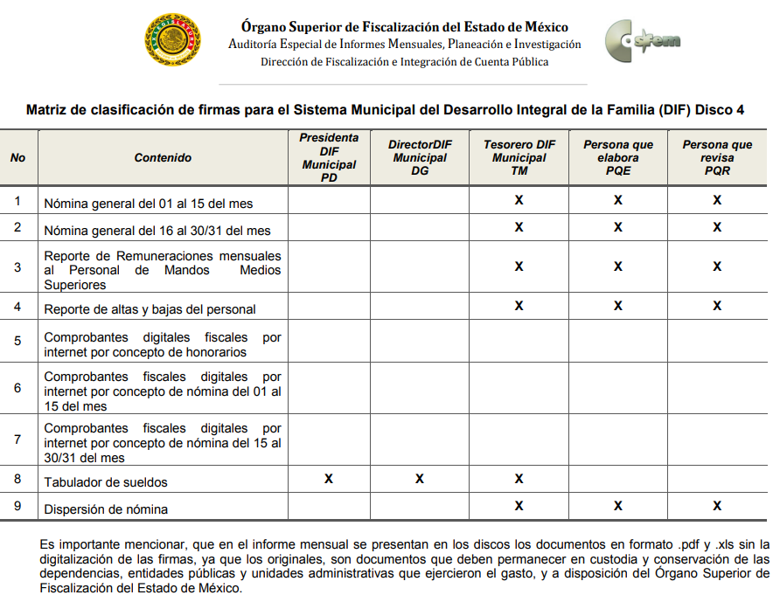
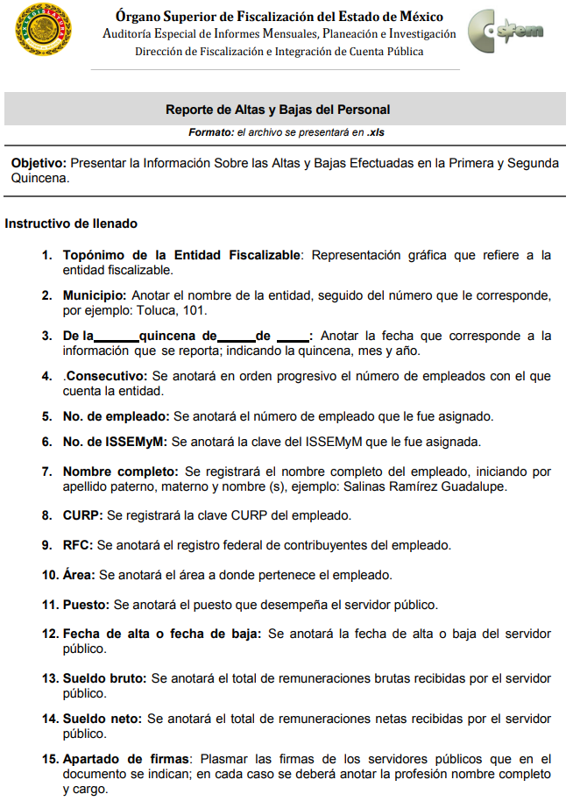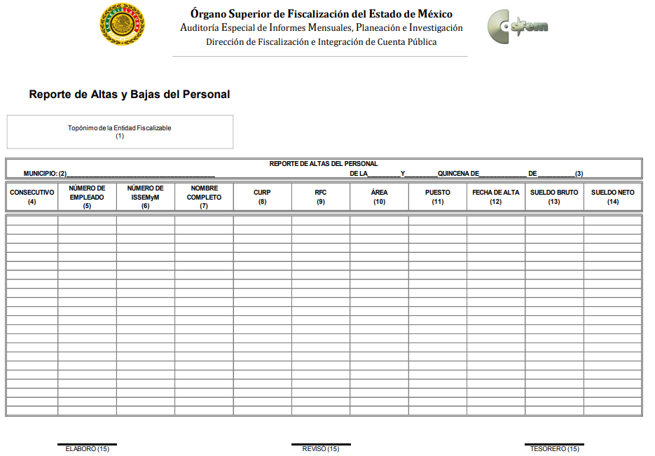

Así como ya fue establecido, si bien no se advierte de forma específica la antigüedad de los servidores públicos, también lo es que los sujetos obligados sólo proporcionarán la información pública que se les requiera y que obre en sus archivos y en el estado en que ésta se encuentre sin que sea una obligación el procesamiento de la misma, ni el presentarla conforme al interés del solicitante; por lo que no estarán obligados a generarla, resumirla, efectuar cálculos o practicar investigaciones; circunstancia que podrá hacer el ahora RECURRENTE a partir de la recepción de los documentos de donde se pueda obtener dicha información.

Ahora bien, respecto a las causas de la baja es esencial establecer los supuestos que deben actualizarse para que pueda generarse la información solicitada, por lo que es menester remitirse a lo que dispone la Ley del Trabajo de los Servidores Públicos del Estado y Municipios en sus artículos 89, 92, 93 y 95; Ley de Seguridad Social para los Servidores Públicos del Estado de México y Municipios, diverso 11; y 79 y 82 de la Ley de Responsabilidades Administrativas del Estado de México y Municipios:

Ley del Trabajo de los Servidores Públicos del Estado y Municipios

CAPITULO VII
De la Terminación de la Relación Laboral

ARTÍCULO 89. Son causas de terminación de la relación laboral sin responsabilidad para las instituciones públicas:

I. La renuncia del servidor público;

II. El mutuo consentimiento de las partes;

III. El vencimiento del término o conclusión de la obra determinantes de la contratación;

IV. El término o conclusión de la administración en la cual fue contratado el servidor público a que se refiere el artículo 8 de ésta Ley;

V. La muerte del servidor público; y

VI. La incapacidad permanente del servidor público que le impida el desempeño de sus labores.

ARTÍCULO 92. El servidor público o la institución pública podrán rescindir en cualquier tiempo, por causa justificada, la relación laboral.

ARTÍCULO 93. Son causas de rescisión de la relación laboral, sin responsabilidad para las instituciones públicas:

I. Engañar el servidor público con documentación o referencias falsas que le atribuyan capacidad, aptitudes o grados académicos de los que carezca. Esta causa dejará de tener efecto después de treinta días naturales de conocido el hecho;

II. Tener asignada más de una plaza en la misma o en diferentes instituciones públicas o dependencias, con las excepciones que esta ley señala, o bien cobrar un sueldo sin desempeñar funciones;

III. Incurrir durante sus labores en faltas de probidad u honradez, o bien en actos de violencia, amenazas, injurias o malos tratos en contra de sus superiores, compañeros o familiares de unos u otros, ya sea dentro o fuera de las horas de servicio, salvo que obre en defensa propia;

IV. Incurrir en cuatro o más faltas de asistencia a sus labores sin causa justificada, dentro de un lapso de treinta días;

V. Abandonar las labores sin autorización previa o razón plenamente justificada, en contravención a lo establecido en las condiciones generales de trabajo;

VI. Causar daños intencionalmente a edificios, obras, equipo, maquinaria, instrumentos, materias primas y demás objetos relacionados con el trabajo, o por sustraerlos en beneficio propio;

VII. Cometer actos inmorales durante el trabajo;

VIII. Revelar los asuntos confidenciales o reservados así calificados por la institución pública o dependencia donde labore, de los cuales tuviese conocimiento con motivo de su trabajo;

IX. Comprometer por su imprudencia, descuido o negligencia, la seguridad del taller, oficina o dependencia donde preste sus servicios o de las personas que ahí se encuentren;

X. Desobedecer sin justificación, las órdenes que reciba de sus superiores, en relación al trabajo que desempeñe;

XI. Concurrir al trabajo en estado de embriaguez, o bien bajo la influencia de algún narcótico o droga enervante, salvo que en éste último caso, exista prescripción médica, la que deberá presentar al superior jerárquico antes de iniciar las labores;

XII. Portar armas de cualquier clase durante las horas de trabajo, salvo que la naturaleza de éste lo exija;

XIII. Suspender las labores en el caso previsto en el artículo 176 de esta ley o suspenderlas sin la debida autorización;

XIV. Incumplir reiteradamente disposiciones establecidas en las condiciones generales de trabajo de la institución pública o dependencia respectiva que constituyan faltas graves;

XV. Ser condenado a prisión como resultado de una sentencia ejecutoriada, que le impida el cumplimiento de la relación de trabajo.

XVI. Portar y hacer uso de credenciales de identificación no autorizadas por la autoridad competente;

XVII. Sustraer tarjetas o listas de puntualidad y asistencia del lugar destinado para ello, ya sea la del propio servidor público o la de otro, utilizar o registrar asistencia con gafetecredencial o tarjeta distinto al suyo o alterar en cualquier forma los registros de control de puntualidad y asistencia; siempre y cuando no sea resultado de un error involuntario;

XVIII. Las análogas a las establecidas en las fracciones anteriores, de igual manera graves y de consecuencias semejantes en lo que al trabajo se refiere; e

XIX. Incurrir en actos de violencia laboral, entendiéndose por éstos los relativos a discriminación, acoso u hostigamiento sexual.

Para los efectos de la presente fracción se entiende por:

A. Acoso sexual, es una forma de violencia en la que, si bien no existe la subordinación, hay un ejercicio abusivo de poder que conlleva a un estado de indefensión y de riesgo para la víctima, independientemente de que se realice en uno o varios eventos; y

B. Hostigamiento sexual, es el ejercicio del poder, en una relación de subordinación real de la víctima frente a la persona agresora en los ámbitos laboral y/o escolar. Se expresa en conductas verbales o no verbales, físicas o ambas, relacionadas con la sexualidad de connotación lasciva.

XX. La falta de requisitos que exijan las leyes y reglamentos, necesarios para la prestación del servicio cuando sea imputable al trabajador, desde la fecha en que el patrón tenga conocimiento del hecho, hasta por un periodo de dos meses.
ARTÍCULO 95. Son causas de rescisión de la relación laboral, sin responsabilidad para el servidor público:

I. Engañarlo la institución pública o dependencia en relación a las condiciones en que se le ofreció el trabajo. Esta causa dejará de tener efecto después de 30 días naturales a partir de su incorporación al servicio;

II. Incurrir alguno de sus superiores jerárquicos o personal directivo, o bien familiares de éstos, en faltas de probidad u honradez, actos de violencia, amenazas, injurias, malo tratos, violencia laboral u otros análogos, en contra del servidor público, su cónyuge, concubina o concubinario, padres, hijos o hermanos;

III. Incumplir la institución pública o dependencia las condiciones laborales y salariales acordadas para el desempeño de sus funciones y las que estipula esta ley;

IV. Existir peligro grave para la seguridad o salud del servidor público por carecer de condiciones higiénicas en su lugar de trabajo o no cumplirse las medidas preventivas y de seguridad que las leyes establezcan;

V. No inscribirlo en el Instituto de Seguridad Social del Estado de México y Municipios o no cubrir a éste las aportaciones que le correspondan; y

VI. Las análogas a las establecidas en las fracciones anteriores, de igual manera graves y de consecuencias semejantes.

En estos casos, el servidor público podrá separarse de su trabajo dentro de los treinta días siguientes a la fecha en que se dé cualquiera de las causas y tendrá derecho a que la institución pública lo indemnice con el importe de tres meses de sueldo base, veinte días por cada año devengado y cubriéndole las prestaciones a que tenga derecho, así como los salarios vencidos desde la fecha en que el Servidor Público se haya separado de su trabajo hasta por un periodo máximo de doce meses o hasta que el servidor público se incorpore a laborar en un municipio o institución pública de los poderes del Estado o cualquier organismo estatal, siempre y cuando esto último ocurra en un plazo no mayor a los doce meses antes mencionados, independientemente del tiempo que dure el proceso.

Si al término del plazo de los doce meses señalados en los artículos 95, 96 y 97 no ha concluido el procedimiento o no se ha dado cumplimiento al laudo, se pagarán también al trabajador los intereses que se generen sobre el importe del adeudo, a razón del nueve por ciento anual capitalizable al momento del pago.

Cuando el sueldo base del servidor público exceda del doble del salario mínimo general del área geográfica que corresponda al lugar en donde presta sus servicios, se considerará para efectos del pago de los veinte días por año, hasta un máximo de dos salarios mínimos generales.

Para el pago de cualquier indemnización que se genere por las relaciones laborales entre las instituciones o dependencias y sus servidores públicos señaladas en esta ley no generarán ningún tipo de interés.

Ley de Seguridad Social para los Servidores Públicos del Estado de México y Municipios
ARTÍCULO 11.- Se establecen dos tipos de prestaciones: obligatorias y potestativas.
Son prestaciones obligatorias:

I. Servicios de salud:
1. Promoción a la salud y medicina preventiva.
2. Atención de enfermedades no profesionales y maternidad.
3. Rehabilitación.
4. Atención de riesgos de trabajo.

II. Pensiones y Seguro por Fallecimiento:
1. Sistema Solidario:
a) Jubilación.
b) Retiro por edad y tiempo de servicios.
c) Inhabilitación.
d) Retiro en edad avanzada.
e) Fallecimiento.

2. Sistema de capitalización individual:
a) Pago único.
b) Pagos programados.
c) Ahorro voluntario.

3. Seguro por fallecimiento.

III. Créditos a corto, mediano y largo plazo.

Ley de Responsabilidades Administrativas del Estado de México y Municipios

DE LAS SANCIONES POR FALTAS ADMINISTRATIVAS NO GRAVES

Artículo 79. En los casos de responsabilidades administrativas distintas a las que son competencia del Tribunal de Justicia Administrativa, la Secretaría de la Contraloría o los órganos internos de control impondrán las sanciones administrativas siguientes:

I. Amonestación pública o privada.

II. Suspensión del empleo, cargo o comisión, sin goce de sueldo por un periodo no menor de un día ni mayor a treinta días naturales.

III. Destitución de su empleo, cargo o comisión.

IV. Inhabilitación temporal para desempeñar empleos, cargos o comisiones en el servicio público y para participar en adquisiciones, arrendamientos, servicios u obras públicas, por un período no menor de tres meses ni mayor de un año.

La Secretaría de la Contraloría y los órganos internos de control podrán imponer una o más de las sanciones administrativas señaladas en este artículo, siempre y cuando sean compatibles entre ellas y de acuerdo a la trascendencia de la falta administrativa no grave.

DE LAS SANCIONES PARA LOS SERVIDORES PÚBLICOS
POR FALTAS ADMINISTRATIVAS GRAVES

Artículo 82. Las sanciones administrativas por la comisión de faltas administrativas graves que imponga el Tribunal de Justicia Administrativa a los servidores públicos, derivadas de los procedimientos correspondientes, consistirán en:

I. Suspensión del empleo, cargo o comisión, sin goce de sueldo por un periodo no menor de treinta ni mayor a noventa días naturales.

II. Destitución del empleo, cargo o comisión.

III. Sanción económica.

- En el supuesto que la falta administrativa grave cometida por el servidor público le genere beneficios económicos, a sí mismo o a cualquiera de las personas a que se refiere el artículo 53 de esta Ley, la sanción económica podrá alcanzar hasta dos tantos de los beneficios obtenidos.
- En ningún caso la sanción económica que se imponga podrá ser menor o igual al monto de los beneficios económicos obtenidos. Lo anterior, sin perjuicio de la imposición de las demás sanciones a que se refiere el presente artículo.

IV. Inhabilitación temporal para desempeñar empleos, cargos o comisiones en el servicio público y para participar en adquisiciones, arrendamientos, servicios u obras públicas:

- Por un periodo no menor de un año ni mayor a diez años, si el monto de la afectación de la falta administrativa grave no excede de doscientas veces el valor diario de la unidad de medida y actualización.
- Por un periodo no menor a diez años ni mayor a veinte años, si el monto de la afectación excede de doscientas veces el valor diario de la unidad de medida y actualización.

Cuando no se causen daños o perjuicios, ni exista beneficio o lucro alguno, se podrán imponer de tres meses a un año de inhabilitación.

A juicio del Tribunal de Justicia Administrativa, podrán ser impuestas al infractor una o más de las sanciones señaladas, siempre y cuando sean compatibles entre ellas y de acuerdo a la gravedad de la falta administrativa.
De los preceptos jurídicos que anteceden, se advierten los distintos supuestos jurídicos por los cuales se procede a registrar los movimientos de baja de las servidoras públicas y de los servidores públicos que dejan de prestar sus servicios en cualquiera de las dependencias de la Administración Pública Municipal y dar por concluida la relación laboral entre la servidora pública o el servidor público y el Municipio.

De lo que podemos concluir que las servidoras públicas y los servidores públicos pueden causar baja en el servicio, para el Ayuntamiento por:

- Renuncia;
- Fallecimiento;
- Rescisión de la relación laboral por causa fundamentada en la Ley del Trabajo de los Servidores Públicos del Estado y Municipios;
- Aplicación de resolución de la Contraloría Interna;
- Pensión por Jubilación, por Retiro y Tiempo de Servicios, por Inhabilitación, o por Retiro en Edad Avanzada;
- El mutuo consentimiento de la institución pública y de la servidora pública o del servidor público; y
- El vencimiento del término o conclusión de la obra determinante de la contratación.

En este sentido, EL SUJETO OBLIGADO se encuentra constreñido a entregar la información solicitada por EL RECURRENTE, de acuerdo a lo dispuesto por los artículos 3, fracción XI y 12 de la Ley de Transparencia y Acceso a la Información Pública del Estado de México y Municipios, de los cuales se desprende que es información pública la contenida en los documentos que los Sujetos Obligados generen, administren o se encuentre en su posesión en ejercicio de sus atribuciones; por lo que, está en posibilidades de otorgar el acceso a dichos datos personales, previa acreditación de la titularidad de los datos.

Además, no se omite señalar que el artículo 118 de la Ley de Protección de Datos Personales en Posesión de Sujetos Obligados del Estado de México y Municipios establece que las solicitudes de ejercicio de los derechos ARCO se darán por cumplidas, a través de expedición de copias simples, copias certificadas, documentos en la modalidad que se hubiese solicitado, previa acreditación de la identidad y personalidad del solicitante o en su caso, ante la notificación de improcedencia de su solicitud y que cuando se determine la procedencia del ejercicio de dichos derechos y éstos se encuentren a disposición del titular en la modalidad que haya escogido previa acreditación, la solicitud se entenderá atendida si el solicitante no acude dentro de los sesenta días posteriores a la notificación.

Debiendo precisar en este punto, que el particular al momento de requisitar la solicitud de información en el formato preestablecido por el SAIMEX señaló como modalidad de entrega Copias Certificadas (con costo); sin embargo, toda vez que EL SUJETO OBLIGADO no dio trámite a la solicitud de mérito, es Criterio de este Instituto que se ordene al SUJETO OBLIGADO, previa acreditación de la identidad del titular de los datos personales la entrega de la documentación en la que consten los datos requeridos sin costo.

En mérito de lo expuesto, ante lo fundado de las razones o motivos de inconformidad hechos valer por EL RECURRENTE este Instituto estima que lo procedente es REVOCAR la respuesta del SUJETO OBLIGADO y ordenarle haga entrega de los datos personales solicitados, en términos del presente Considerando.

Así, con fundamento en lo prescrito en los artículos 5, párrafos vigésimo segundo, vigésimo tercero y vigésimo cuarto, fracciones IV y V de la Constitución Política del Estado Libre y Soberano de México; 2, fracción II, 9, 29, 36, fracciones I y II, 176, 178, 179, 181, 185, fracción I, 186 y 188 de la Ley de Transparencia y Acceso a la Información Pública del Estado de México y Municipios, este Pleno:

R E S U E L V E
- Resultan fundadas las razones o motivos de inconformidad planteadas por EL RECURRENTE, en términos del Considerando SEXTO de la presente resolución.

- Se REVOCA la respuesta otorgada por EL SUJETO OBLIGADO a la solicitud 00037/ATIZARA/IP/2020 y se le ordena, en términos del Considerando SEXTO de la presente resolución, entregue al RECURRENTE, previa acreditación de la titularidad de los datos personales, copias certificadas (sin costo) de lo siguiente:

“a) El documento o documentos donde conste el periodo durante el cual el ahora RECURRENTE laboró para el Ayuntamiento de Atizapán de Zaragoza.

- El documento en el que se pueda advertir la fecha y causa de la baja.

A efecto de dar cumplimiento a lo anterior, es necesario que EL SUJETO OBLIGADO informe al RECURRENTE el o lugares, días y horario en que tiene la posibilidad de acceder a la documentación y el nombre del servidor público que lo atenderá.”

- Notifíquese al Titular de la Unidad de Transparencia del SUJETO OBLIGADO, para que conforme a los artículos a los artículos 137, párrafo segundo de la Ley Protección de Datos Personales en Posesión de Sujetos Obligados del Estado de México y Municipios; 186, último párrafo y 189, párrafo segundo de la Ley de Transparencia y Acceso a la Información Pública del Estado de México y Municipios, de aplicación supletoria, dé cumplimiento a lo ordenado dentro del plazo de diez días hábiles, debiendo informar a este Instituto en un plazo de tres días hábiles siguientes sobre el cumplimiento dado a la presente resolución.
- Con fundamento en el artículo 154 de la Ley de Protección de Datos Personales en Posesión de Sujetos Obligados del Estado de México y Municipios, se apercibe al SUJETO OBLIGADO que, en caso de negarse a cumplir la presente resolución o hacerlo de manera parcial se actuará de conformidad con lo previsto en el artículo 155 y 156 de dicha Ley.

- Notifíquese a EL RECURRENTE la presente resolución.

- Hágase del conocimiento de EL RECURRENTE que, de conformidad con lo establecido en el artículo 142 de la Ley de Protección de Datos Personales en Posesión de Sujetos Obligados del Estado de México y Municipios, podrá impugnar la presente resolución vía Juicio de Amparo en los términos de las leyes aplicables.

ASÍ LO RESUELVE, POR UNANIMIDAD DE VOTOS EL PLENO DEL INSTITUTO DE TRANSPARENCIA, ACCESO A LA INFORMACIÓN PÚBLICA Y PROTECCIÓN DE DATOS PERSONALES DEL ESTADO DE MÉXICO Y MUNICIPIOS, CONFORMADO POR LOS COMISIONADOS ZULEMA MARTÍNEZ SÁNCHEZ EMITIENDO VOTO PARTICULAR CONCURRENTE; EVA ABAID YAPUR EMITIENDO VOTO PARTICULAR CONCURRENTE; JOSÉ GUADALUPE LUNA HERNÁNDEZ; JAVIER MARTÍNEZ CRUZ Y LUIS GUSTAVO PARRA NORIEGA EMITIENDO VOTO PARTICULAR; EN LA DÉCIMA CUARTA SESIÓN ORDINARIA CELEBRADA EL DÍA DIECINUEVE DE AGOSTO DE DOS MIL VEINTE, ANTE EL SECRETARIO TÉCNICO DEL PLENO, ALEXIS TAPIA RAMÍREZ.
Zulema Martínez Sánchez
Comisionada Presidenta
(RÚBRICA)
Eva Abaid Yapur  Comisionada  (RÚBRICA) | José Guadalupe Luna Hernández  Comisionado  (RÚBRICA)
Javier Martínez Cruz  Comisionado  (RÚBRICA) | Luis Gustavo Parra Noriega  Comisionado  (RÚBRICA)
Alexis Tapia Ramírez
Secretario Técnico del Pleno
(RÚBRICA)

Esta hoja corresponde a la resolución de fecha diecinueve de agosto de dos mil veinte, emitida en el recurso de revisión número 01202/INFOEM/IP/RR/2020.
YSM/ATU

Artículo 6o. … II. La información que se refiere a la vida privada y los datos personales será protegida en los términos y con las excepciones que fijen las leyes. … III. Toda persona, sin necesidad de acreditar interés alguno o justificar su utilización, tendrá acceso gratuito a la información pública, a sus datos personales o a la rectificación de éstos. Artículo 16. … Toda persona tiene derecho a la protección de sus datos personales, al acceso, rectificación y cancelación de los mismos, así como a manifestar su oposición, en los términos que fije la ley, la cual establecerá los supuestos de excepción a los principios que rijan el tratamiento de datos, por razones de seguridad nacional, disposiciones de orden público, seguridad y salud públicas o para proteger los derechos de terceros.
Artículo 5.- En el Estado de México todas las personas gozarán de los derechos humanos reconocidos en la Constitución Política de los Estados Unidos Mexicanos, en los tratados internacionales en los que el Estado mexicano sea parte, en esta Constitución y en las leyes que de ésta emanen, por lo que gozarán de las garantías para su protección, las cuales no podrán restringirse ni suspenderse salvo en los casos y bajo las condiciones que la Constitución Política de los Estados Unidos Mexicanos establece. Este derecho se regirá por los principios y bases siguientes: II. La información referente a la intimidad de la vida privada y la imagen de las personas será protegida a través de un marco jurídico rígido de tratamiento y manejo de datos personales, con las excepciones que establezca la ley reglamentaria. III. Toda persona, sin necesidad de acreditar interés alguno o justificar su utilización, tendrá acceso gratuito a la información pública, a sus datos personales o a la rectificación de éstos. IV. Se establecerán mecanismos de acceso a la información y procedimientos de revisión expeditos que se sustanciarán ante el organismo autónomo especializado e imparcial que establece esta Constitución. V. Los procedimientos de acceso a la información pública, de acceso, corrección y supresión de datos personales, así como los recursos de revisión derivados de los mismos, podrán tramitarse por medios electrónicos, a través de un sistema automatizado que para tal efecto establezca la ley reglamentaria y el organismo autónomo garante en el ámbito de su competencia. Las resoluciones que correspondan a estos procedimientos se sistematizarán para favorecer su consulta.
Artículo 4. Para los efectos de esta Ley se entenderá por: … XI. Datos personales: a la información concerniente a una persona física o jurídica colectiva identificada o identificable, establecida en cualquier formato o modalidad, y que esté almacenada en los sistemas y bases de datos, se considerará que una persona es identificable cuando su identidad pueda determinarse directa o indirectamente a través de cualquier documento informativo físico o electrónico. … XIII. Derechos ARCO: a los derechos de Acceso, Rectificación, Cancelación y Oposición al tratamiento de datos personales. … XLI. Responsable: a los sujetos obligados a que se refiere la presente Ley que deciden sobre el tratamiento de los datos personales. … L. Tratamiento: a las operaciones efectuadas por los procedimientos manuales o automatizados aplicados a los datos personales, relacionadas con la obtención, uso, registro, organización, conservación, elaboración, utilización, comunicación, difusión, almacenamiento, posesión, acceso, manejo, aprovechamiento, divulgación, transferencia o disposición de datos personales.
Artículo 97. Los derechos de acceso, rectificación, cancelación y oposición de datos personales son derechos independientes. El ejercicio de cualquiera de ellos no es requisito previo no impide el ejercicio de otro. La procedencia de estos derechos, en su caso, se hará efectiva una vez que el titular o su representante legal acrediten su identidad o representación, respectivamente. Artículo 120. El titular podrá acreditar su identidad a través de cualquiera de los medios siguientes: I. Identificación oficial. II. Firma electrónica avanzada o del instrumento electrónico que lo sustituya. III. Mecanismos de autenticación autorizados por el Instituto o el Instituto Nacional publicados por acuerdo general en el periódico oficial “Gaceta del Gobierno” o en el Diario Oficial de la Federación. La utilización de la firma electrónica avanzada o del instrumento electrónico que lo sustituya eximirá de la presentación de la copia del documento de identificación.
Artículo 107. El ejercicio de los derechos ARCO deberá ser gratuito. Sólo podrán realizarse cobros para recuperar los costos de reproducción, certificación o envío en los términos previstos por el Código Financiero del Estado de México y Municipios y demás disposiciones jurídicas aplicables. En ningún caso el pago de derechos deberá exceder el costo de reproducción, certificación o de envío. Cuando el titular proporcione el medio magnético, electrónico o el mecanismo necesario para reproducir los datos personales, los mismos deberán ser entregados sin costo al solicitante. La información deberá ser entregada sin costo, cuando implique la entrega de no más de veinte hojas simples. Las unidades de transparencia podrán exceptuar el pago de reproducción y envío atendiendo a las circunstancias socioeconómicas del titular. El responsable no podrá establecer para la presentación de las solicitudes del ejercicio de los derechos ARCO algún servicio o medio que implique un costo al titular.

